Handout - Die Entstehung eines Bruchschollengebirges
- Bruchschollentektonik

  - Prozess der Entstehung von Bruchschollengebirgen
Die Bruchschollen, aus denen sich die Bruchschollengebirge bilden, entstehen aus dem harten Gestein der Barisziden. Das Gestein bricht dann in Bruchschollen wenn großer Druck durch die Plattentektonik auf sie wirkt. Dieser Druck baut sich durch konvergente Plattenbewegung auf, aber auch durch divergente Plattenbewegungen entstehen Bruchlinien.
Wenn sich die Bruchschollen entlang der Bruchlinien verschieben, spricht man von Bruchschollentektonik.

  - Bruchschollentektonik oder Bruchtektonik
Bruchtektonik beschreibt den Prozess der Gebirgsbildung durch Entstehung und Verschiebung einzelner Bruchschollen.
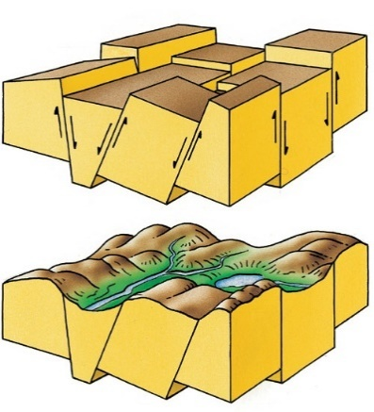
Die Lithosphäre besteht aus mehreren tektonischen Platten, diese „schwimmen“ auf der Asthenosphare und sind dadurch ständig in Bewegung. Dadurch kann großer Druck auf die einzelnen Platten wirken.
Wirkt dieser Druck der Plattentektonik auf eine Platte, auf der sich Varisziden befinden, brechen diese in einzelne Bruchschollen, die sich entlang der Verwerferungen verschieben. Es entsteht eine unebene Oberfläche aus Gesteinsschollen- ein Bruchschollengebirge.

- Endogene und exogene Vorgänge

Endogene Prozesse beruhen auf Kräften innerhalb der Erdkruste, wie Spannungen , Wärmeentwicklungen durch radioaktive Zerfallsprozesse oder dem Magmakern der Erde und führt zur Bildung von Metamorphiten und Magmatiten.

Exogene beruhen auf die Erdoberfläche einwirkende Kräfte wie Schwerkraft, Sonnenstrahlen und der Rotation der Erde.

- Einordnung in die erdgeschichtliche Zeittafel und deren Gebirgsbildungsphasen

3.1 Kaledonische Gebirgsbildungsphase

Anfang: Kambrium, ca 510 Mio. Jahren
Ende: Devon, vor ca. 380 Mio. Jahren
Teil eines Wilson Zyklus – Öffnungsphase im Gebiet des heutigen Nordatlantiks.
Der Großkontinent Rodinia zerbrach. Derweil kollidierten zwei kleinere Kontinente im sich öffnenden Ozean. Mit dieser Kollision begann die kaledonischen Gebirgsbildung. Diese erreichte im Silur ihren Höhepunkt, als die kleineren Kontinente mit Laurasia zusammenstießen.

3.2 Variskische Gebirgsbildungsphase

Anfang: Karbon, vor ca. 360 Mio. Jahren
Ende: Perm, vor ca. 250 Mio. Jahren
Durch die Kollision der Reste Rodinias zum Großkontinent Pangäa entsteht am Rand des Kontinents die variskische Gebirgsbildung. In Amerika wurde das kaledonische Gebirge überformt. In Europa schloss sich das variskische Gebirge südlich an das Kaledonische an und bildete damit in Mittel- und Westeuropa einen 1000 km breiten Gebirgsgürtel.
Eingeebnete variskische Gebirge werden als Permischer Rumpf bezeichnet und bilden das Grundgebirge der meisten deutschen Mittelgebirge (damit den Bruchschollengebirgen).

3.3 Alpidische Gebirgsbildungsphase

Anfang: Mesozoikum, vor ca. 150 Mio. Jahren
noch andauernd
Die Kontinente Gondwana und Laurasia brechen seit dem Mesozoikum auseinander und hinterlassen "Kollisionsnarben", welche zusammen den alpidischen Faltengürtel bilden.
Die Wiege der Alpen war die Tetys, ein Ost-West verlaufender Meeresraum, der im endenden Paläozoikum den laurasischen Teil Pangäas von Gondwana trennte.
In der Hauptphase der alpidischen Gebirgsbildungsphase entstand der eurasische Gebirgsgürtel in seiner heute noch sichtbaren Form.
Im außeralpinen Mitteleuropa waren v.a. brucktektonische Vorgänge und vulkanische Aktivitäten mit der alpidischen Gebirgsbildung verbunden.

- Arten von Bruchschollengebirgen

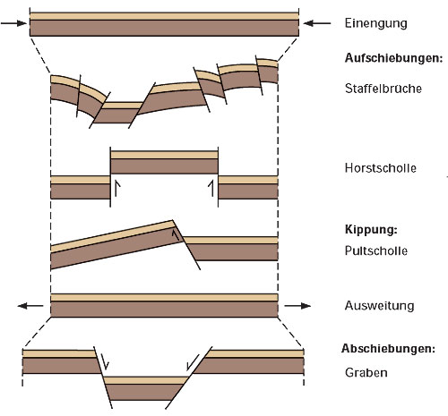
- Horstscholle
  - Entstehen durch Auf- und Abschiebungen
  - Gegenstück der Gräben
  - Relativ zur Umgebung hervorgehoben
- Pultscholle/Kippscholle
  - Zwischen zwei Staffelbrüchen liegendes Krustenelement
  - Als Beispiel der Schwarzwald
- Staffelbrüche
  - Treten nicht einzeln auf
  - Übergang von einer Scholle zur nächsten, wobei die eine relativ zur vorhergehenden gehoben ist
  - i.d.R. Treppenartig
- Graben
  - Folge von tektonischen Dehnungen
  - Gegenstück zum tektonischen Horst

- Unser selbstgewähltes Bruchschollengebirge – Der Harz

Die Ursprünge des Harzes entstanden rund 200 Mil. Jahren vor den Alpen. Damit sind die Ursprünge vor rund 300 Mil. Jahren entstanden. Geografisch befindet sich der Harz in Sachsen-Anhalt, Thüringen und Niedersachsen. Er bildet mit dem Brocken (1142 ü. NN) das höchste Gebirge Norddeutschlands. Das Mittelgebirge bildet den am nördlichsten aufgeschlossen Teil des variszischen Gebirges.

- Forschung zu aktiven Vulkanen

Heute gibt es im Gebiet des Harzes noch Überreste von Vulkanen z.B. der Staufenbüttel oder es gibt die aus vulkanischer Aktivität entstandene „Berge“ z.B. Brocken.
Zudem gibt es noch Bodenlandschaften, die zum Teil aus Magmatiten bestehen z.B. Granit, die aber von Deckschichten aus Schutt (skelett- und lehmhaltigen Sand) bedeckt sind.
Es gibt keinen aktiven Vulkanismus im Gebiet des Harzes.

- Zusammenhang zu aktuellen Erdbeben in dieser Region

Ein Erdbeben ist ein endogener Prozess und durch ein Erdbeben kommt es zur Freisetzung von Energie.
Zusammenhang zu Bruchschollengebirgen:
Es gibt immer noch Bewegungen, bei denen sich die einzelnen Bruchschollen/ Platten bewegen und sich gegeneinander verschieben, dabei baut sich dann Druck auf und dieser löst sich Ruckartig in Form eines Erdbebens.

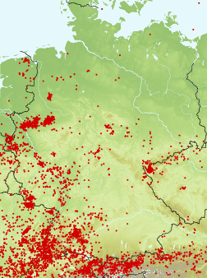
Notizen, Fragen, etc.:

Wichtige Quellen:
Bruchschollengebirge: Entstehung & Definition | StudySmarter
https://www.klett.de/alias/1011722

